基于Nexalithic的团队协作平台

概要设计文档
项目名称：基于Nexalithic的团队协作平台
编写日期：2026年4月
编写人：梁修伟

1 引言

1.1 编写目的
本文档用于对《基于Nexalithic的团队协作平台》进行概要设计说明，明确系统的整体架构、功能模块划分、数据存储方案、通信协议设计及运行环境，为后续详细设计、编码实现、测试与维护提供统一依据。

1.2 项目背景
随着远程协作的常态化，传统团队协作平台（如钉钉、飞书）在私有化部署、通信效率、智能集成等方面存在不足。本项目旨在设计并实现一个基于自定义网络通信协议与多模态智能体的组织内部团队协作平台，采用C/S架构、Java语言开发，支持私有化部署，实现高效、安全、智能的内部协作解决方案。

1.3 术语说明
术语 | 说明
Nexalithic | 以基于TCP的应用层协议为核心的网络框架
自定义协议 | 基于TCP的二进制通信协议，替代HTTP/WebSocket
多模态智能体 | 集成大语言模型（LLM），支持文本、语音、图像等多模态输入处理
C/S架构 | 客户端/服务器架构，所有通信经服务端转发
私有化部署 | 服务器端可部署于组织内网，数据不出园区

2 系统总体概述

2.1 系统目标
本系统旨在实现一个运行于局域网或私有云环境下的团队协作平台，支持即时通讯、任务协作、文件共享、多模态智能辅助等功能，并具备以下特性：
- 高效通信：采用自定义TCP协议，降低通信开销，适应弱网环境。
- 智能协作：深度集成AI能力，实现会议纪要生成、语音转文字、图像识别等智能辅助。
- 安全可控：支持私有化部署，数据加密存储与传输，精细化权限管理。
- 易扩展：模块化设计，便于后续功能迭代。

2.2 系统设计原则
- 可靠性原则：保证消息传输的稳定性和数据一致性。
- 模块化原则：按功能划分模块，降低耦合，便于分工开发。
- 安全性原则：从通信、存储、权限多维度保障系统安全。
- 可扩展性原则：预留接口支持新协议、新智能体、新业务模块。

2.3 系统运行环境
项目 | 说明
网络环境 | 局域网或私有云，基于TCP/IP
服务端操作系统 | Android
客户端操作系统 | Windows（后续可扩展macOS）
数据库系统 | PostgreSQL / SQLite
开发语言 | Java（服务端、客户端）
AI模型接口 | DeepSeek API / 文心一言 API

3 系统总体架构设计

3.1 系统架构模式
系统采用客户端/服务器（C/S）架构。客户端负责用户交互、消息编解码、本地缓存；服务端负责连接管理、消息路由、数据持久化、智能体调度。所有客户端均与服务端建立TCP长连接，客户端之间不直接通信。

3.2 系统架构分层
系统自下而上分为四层：
- 通信协议层：实现自定义TCP协议，包括消息封包/解包、加密解密、心跳机制、断线重连。
- 服务端核心层：管理客户端连接、会话、消息路由、任务引擎、文件服务、智能体调用。
- 业务逻辑层：实现用户管理、即时通讯、任务协作、文件管理、群组管理等业务模块。
- 客户端展示层：基于Android的GUI，提供聊天窗口、任务看板、文件管理等界面。

3.3 系统模块划分
系统划分为以下主要模块：
模块名称 | 职责
通信协议模块 | 封装自定义协议，提供可靠消息收发
用户中心模块 | 注册/登录、个人资料管理、在线状态
即时通讯模块 | 单聊、群聊、消息历史、文件传输
任务协作模块 | 任务创建、分配、状态跟踪、提醒
文件管理模块 | 文件上传、下载、预览、权限控制
多模态智能体模块 | 智能问答、语音转文字、图像识别、会议摘要
管理员控制台模块 | 用户管理、部门管理、系统监控、数据统计
数据存储模块 | 数据库操作、消息分片存储、备份恢复

4 功能模块设计

4.1 通信协议模块

4.1.1 协议设计要点
- 传输层：基于TCP长连接，采用Java NIO实现高并发。
- 粘包/拆包处理：基于长度字段进行消息边界识别。
- 心跳机制：客户端定期发送心跳包（30秒），服务端超时未收到则断开连接。
- 断线重连：客户端检测到连接断开后自动重连，重连成功后同步离线消息。

4.2 用户中心模块
- 注册：管理员创建账号（或开放自助注册），信息包括账号、用户名、邮箱、初始密码。
- 登录：支持账号/邮箱 + 密码登录。
- 个人信息管理：修改昵称、头像、邮箱、密码。
- 在线状态：用户可设置在线、离开、离线，状态实时推送给好友/群组。

4.3 即时通讯模块
- 会话管理：单聊会话基于双方账号ID生成唯一会话ID；群聊会话基于部门ID生成。
- 消息类型：文本、图片、文件、语音（扩展）、系统通知。
- 消息发送流程：
- 客户端封装消息体，通过自定义协议发送至服务端。
- 服务端将消息写入数据库（按日期分表）。
- 服务端根据接收方ID查找其TCP连接，推送消息。
- 接收方返回已读回执（可选）。
- 消息历史：客户端可拉取历史消息，支持按时间、关键词搜索。

4.4 任务协作模块
- 任务模型：任务ID、标题、描述、创建者、执行者、优先级、截止时间、状态（待处理/进行中/已完成）。
- 操作：创建任务、分配任务、更新状态、添加评论。
- 通知：任务分配、状态变更时通过系统消息通知相关人员。

4.5 文件管理模块
- 上传：客户端分片上传文件，服务端合并后存储至文件目录，记录文件元数据（路径、大小、MD5）。
- 下载：客户端请求文件下载，服务端返回文件流（支持断点续传）。
- 共享：文件可发送至聊天会话，接收方从文件服务器下载。

4.6 管理员控制台模块
- 用户管理：增删用户、重置密码、禁用/启用账号。
- 部门管理：创建/编辑/删除部门，调整部门树结构，批量添加成员。
- 系统监控：展示在线用户数、CPU/内存使用率、API调用次数。
- 操作日志：记录管理员关键操作，支持按时间、操作类型筛选。
- 系统配置：配置服务器端口、AI模型API Key、文件上传大小限制等。

5 数据库设计概要

5.1 设计原则
使用关系型数据库（PostgreSQL或SQLite）。
用户、部门、权限等基础数据存储于talkhub_basic库。
消息数据按日期分表（yyyy_MM_dd），由message_cache_info索引。
敏感字段（密码、Token）加密存储。

5.2 核心表结构
表名 | 说明
account | 用户账号
login | 登录信息
department | 部门
account_department | 用户-部门关联
conversation_info | 会话索引
yyyy_MM_dd | 消息分表
message_cache_info | 消息分表索引
task | 任务
file_metadata | 文件元数据
admin_log | 管理员操作日志
注：详细字段类型及约束参见《系统详细设计说明书》。

6 通信流程设计

6.1 用户登录与消息收发流程
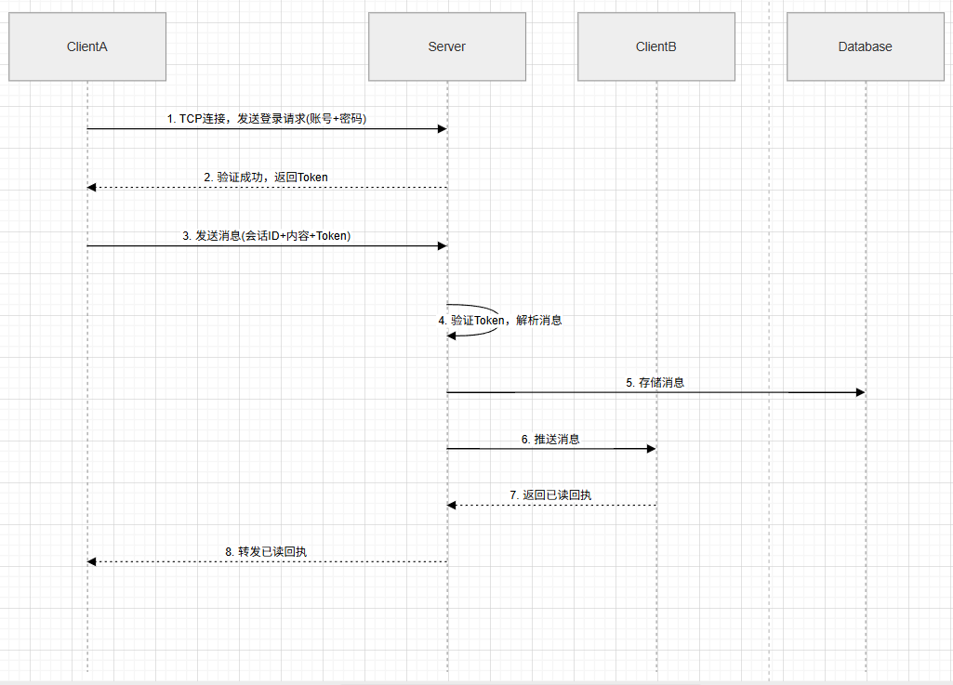

6.2 任务创建与分配流程
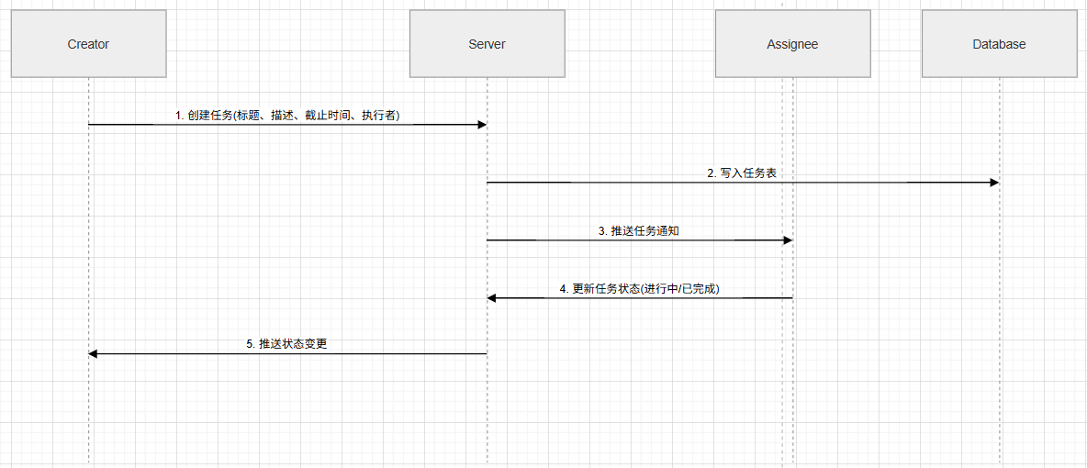

7 安全性与可靠性设计

7.1 通信安全
- 客户端与服务端之间采用自定义XDH+AES加密通道。
- 登录密码使用哈希加盐存储。

7.2 数据安全
- 数据库敏感字段（如密码）加密存储。
- 文件存储路径不可直接暴露，通过服务端鉴权后下载。
- 支持数据库每日自动备份，备份文件加密保存。

7.3 可靠性设计
- 服务端使用线程池管理客户端连接，避免资源泄漏。
- 消息发送失败时，客户端本地缓存，网络恢复后重试。
- 服务端记录详细错误日志，便于问题追溯。

